***Подвижная игра «Возьму в ракету»***

Чтобы сильным быть и ловким,

Сельдерей ешь и морковку.

Они вку́сны и важны,

Даже в космосе нужны.

Что решишь забрать с собой –

Сразу «ХЛОП» над головой.

*(Автор Кондратова Е.А.)*

|  |  |  |
| --- | --- | --- |
| Тюбик с салатом | Качан капусты | Пакетик с мясным пюре |
| Рыбные консервы | Пирожное в тюбике | Мороженное |

***Пальчиковая гимнастика «Звездочки считаем»***

Раз-два-три-четыре-пять – (*загибаем пальчики на одной руке*)

Будем звездочки считать. (*показать по столу указательным пальчиком вверх*)

Большая светится звезда (*нарисовать в воздухе большой круг*)

Её увидим мы всегда (большим и указательным пальцами на обеих руках изобразить «бинокль»)

Лучиков у звезд по пять,

Можно взять и посчитать (*загибать пальцы на другой руке*)

*(Автор Кондратова Е.А.)*

***Дидактическая игра «Что неправильно?»***

Определите, что неправильно на этих картинках.

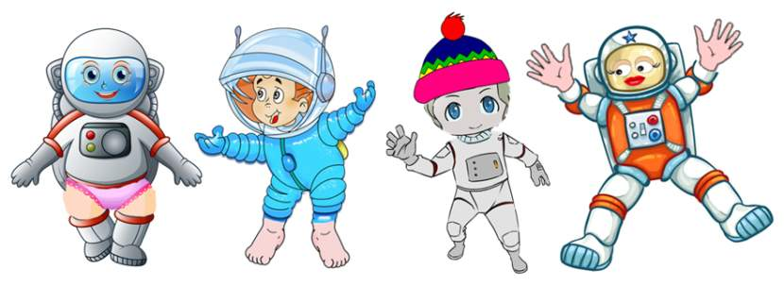

***Дидактическая игра «Поставь звездочки на их места»***

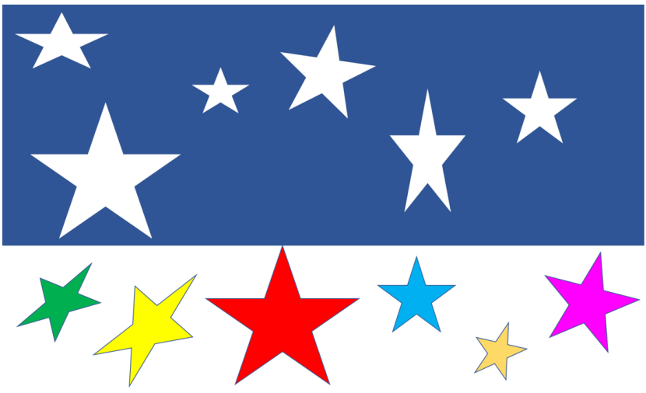

***Физкультминутка «В космосе»***

Во вселенской пустоте

Я лечу в ракете (*руки вниз/в стороны*)

К так манящей в темноте

Голубой планете (*показать руками круг*)

Пусть сверкают звезды мне,

Ма́нят и дразня́тся. (*показать руками в разные стороны*)

Я сегодня на Земле

Буду приземляться. (*изобразить приземление*)

*(Автор Кондратова Е.А.)*

**Пальчиковая игра: *«Будем в космосе летать****»*.

(Дети по очереди загибают **пальцы одной руки**, начиная с мизинца, помогая указательным **пальцем другой руки**)

**1,2,3,4,5.** *(Дети вращают кистью, которая сжата в кулак)*

**Будем в космосе летать**. *(Дети по очереди разгибают* ***пальцы****, начиная с большого)*

**1 – комета.**

**2 – планета.**

**3 – луноход.**

**4 – звездолет**.

**5 – земля,** *(Дети машут кистями рук, как бы прощаясь)*

**До свидания друзья!**

**Пальчиковая игра: «Космонавт».**

**В тёмном небе звёзды светят,** (Сжимаем и разжимаем кулачки.)  
**Космонавт летит в ракете.** (Потираем ладонь о ладонь.)  
**День летит и ночь летит.** (Сжимаем и разжимаем кулачки.)  
**И на землю вниз глядит.** (Имитируем бинокль.)  
**Видит сверху он поля,** (Разводим руки в стороны ладонями вниз.)  
**Горы, реки и моря.** (Руки поднимаем вверх, показывая высоту гор. Ладони соединяем и выполняем волнообразные движения, имитируем реку. Разводим руки в стороны ладонями вверх.)  
**Видит он весь шар земной,** (Соединяем руки над головой.)  
**Шар земной – наш дом родной.** (Попеременно пожимаем руки.)

**Физкультминутка «Космонавт»**  
**Я хочу стать космонавтом,**  
(поднять руки вверх)  
**Надеваю я скафандр,**  
(присесть и постепенно вставать)  
**Полечу я на ракете**  
(соединить руки над головой)  
**И открою все планеты!**  
(обвести руками большой круг)

**Игра “Полет в космосе”**

**Цель:** развитие артикуляционного аппарата

**Как играть:** Скажите ребенку, что наш космический корабль летит и во время полета издает много разных звуков. Предложите ребенку произносить долго и протяжно гласные звуки, имитируя полет ракеты.

**А-а-а-а-а** (рот широко открыт)

**У-у-у-у-у** (губки вытянуты трубочкой)

**Е-е-е-е-е** (губки растянуты в улыбке)

Потом несколько гласных звуков:

**А-а-а-а-у-у-у**

**А-а-а-а-е-е-е**

**А-а-а-а-и-и-и**

**И-и-и-а-а-а**

Следите, чтобы губы ребенка принимали правильное положение при выполнении упражнения.

**Работа в тетради. Упражнение «Раскрась планеты».**  
Совершенствование навыков ориентировки на плоскости.  
**МАМА:** В тёмном небе звёзды светят,  
 Космонавт летит в ракете. / В.Степанов/  
1. Раскрасьте в левом верхнем углу планету голубым карандашом.  
*(Дети выполняют задание.)*  
2. Раскрасьте планету внизу посередине жёлтым карандашом.  
*(Дети выполняют задание.)*  
3. Планету в правом нижнем углу раскрасьте в красный цвет.  
*(Дети выполняют задание.)*  
4. Планету посередине листа раскрасьте в зеленый цвет.  
(Дети выполняют задание.)  
5. В левом нижнем углу планету серым цветом.  
6. В правом верхнем планету оранжевым цветом.

**Подвижная игра «Самолёты»**

*На полу комнаты шнуром выкладывается круг - это аэродром. Мама объясняет малышу, что сейчас они вместе превратятся в самолёты. Затем она произносит:*

Самолётики летят

И на землю не хотят,

В небе весело несутся,

Но друг с другом не столкнутся.

*Самолётики, которых изображают ребёнок и мама, расставив руки в стороны, начинают "летать"за пределами круга. Через 30 секунд мама говорит:*

Вдруг летит большая туча,

Стало всё темно вокруг.

Самолётики - свой круг!

*После этих слов мама и ребёнок бегут по кругу - "самолётики садятся на аэродром ".*

**Подвижная игра «Воздух, вода, земля.»**

Подобная игра не только подвижная, но и ориентирована на детскую сообразительность. Игроки садятся в круг. Ведущий ходит перед ними и говорит «земля, воздух, вода» каждый раз меняя расположение слов. Остановившись около любого ребенка, ведущий произносит слово, к примеру, «земля». А ребенок в ответ должен изобразить любого животного ходящего по земле. При слове «вода» игрок изображает рыбу, а при слове «воздух» - птицу.

**Ракета!**

Мы в ракету смело сели. (сесть на корточки)

Шлем на голову надели. (круглые руки над головой)

"Пуск!" - и в космос мы летим (встать и потянуться вверх)

В невесомости парим. (руки в стороны, покачаться на одной ноге)

Путь наметили к планете (вытянуть руки вперед)

Помахали вслед комете,

Потянули за рычаг (соотв. движ.)

Взяли курс к созвездию Рак.

Посмотрели в телескоп (два неплотно сжатых кулака перед глазами)

Надавили кнопку стоп! (давим большим пальцем на вообр. кнопку)

Развернули мы ракету. (повернуться)

Как обычную карету.

И продолжили полет: (руки в стороны покачаться)

Космос нас с собой зовет! (помахать рукой)